基于人工神经网络的基桩低应变智能检测

吴思旻1,高腾飞2,杨明1,娄西宇2，陈滋泉1，葛粲1，卢志堂1

（1.合肥工业大学 资源与环境工程学院，安徽 合肥 XXXXXX）

**摘 要：** 桩基础的低应变检测技术主要依赖于传统检测人员的经验判别和结果解释，有时对于同一检测数据，实际工程中受到主观因素和实际条件的影响，出现了不少错判和误判。本文提出了一种基于桩基低应变检测波形数据的人工网络自动判别方法，拟建立多层LSTM神经网络通过对已知的样本学习，可实现对未学习（低应变桩基检测数据）进行精确识别，从而实现桩身完整性智能辨别功能。最后通过测试样本集对训练集的精确度验证来评估此方法可行性。

**关键词**；桩基检测;神经网络;低应变检测;LSTM

**中国分类号：**xxxxx  **文献标识码：** xxxxx

Intelligent detection of base piles with low strain based on artificial neural networks

SiminWu1,Ming Yang1, Ziquan Chen1,Can Ge1,Zhi Taanglu1,Tengfei Gao2,Xiyu Lou1

1. *School of Resources and Environmental Engineering*, *Hefei University of Technology*，*Hefei* xxxxx, *China*)

**Abstract:** The low strain detection technology of pile foundation mainly depends on the experience judgment and result interpretation of traditional detectors, and sometimes many misjudgments and misjudgments occur in the actual project due to subjective factors and actual conditions for the same test data. In this paper, an artificial network automatic discrimination method based on pile-based low strain detection waveform data is proposed, and it is proposed to establish a multi-layer LSTM neural network to realize the accurate identification of unlearned (low strain pile base detection data) by learning known samples, so as to realize the intelligent identification function of pile integrity. Finally, the feasibility of this method is evaluated by verifying the accuracy of the training set by testing the sample set.

**Keywords:** Pile-based detection; neural network; low strain detection; LSTM

**1引言**

1.1研究背景及意义

桩基础作为一种基础形式,已经越来越广泛地应用在包括高层、超高层及大型桥梁等工程建设中。它属于隐蔽性工程中起着将结构上部荷载传递到较深和较好地层中的作用,是构筑物的重要组成部分,对工程结构质量起着极其重要的作用。基桩特别是混凝土灌注桩在施工过程中由于施工工艺、地质条件变化、施工队伍对质量控制不当等问题造成工程桩缩径、离析、扩径等缺陷。缺陷的存在必然给桩基承载力带来不同程度的影响,严重者甚至使单桩承载力丧失。所以,如果不能准确的判断出缺陷的类型、测出缺陷的位置及程度、釆取补救措施,必然给建筑物造成事故隐患。因此,为贯彻建设工程"百年大计、质量第一"的原则确保基桩低应变动力检测的质量对桩身的质量完整性检测对建筑质量有着至关重要的作用。我国近年来建筑土木行业飞速发展施工了数以千万计的预应力混凝土管桩，所做的预应力混凝土管桩质量检测也非常多，积累了大量的预应力混凝土管桩施工资料和试桩资料。

人工神经网络是一种模拟人的神经结构及信息处理过程的人为结构,它具有极强的非线性大规模并行处理能力,具有良好的自适应性、自组织性及很强的学习、联想、容错和抗干扰能力,可灵活方便地对多成因的复杂未知系统进行建模、识别、诊断与评估。这恰好弥补了低应变反射波法检测桩身完整性中产生的缺陷,如应力波衰减、反射与透射等带来的诸多难以解决的工程技术问题。虽然深度学习目前还处于发展阶段，还存在许多理论和实践方面的问题需要解决。但是在这个大数据时代，合理利用神经网络将让各种新模型和新理论的验证周期会大大缩短。

1.2 基于LSTM的神经网络简介

人工神经网络(ArtlfiilNuerlNtework一ANN)是人工智能的一个分支,但它的原理不同于基于知识的专家系统。有关神经网络技术的理论、方法近年来得到了广泛的研究和应用，每年都有大量的学术论文、研究报告及论著发表,可以说是一门发展得较为成熟的学科。在这里，结合本文的主题(桩身缺陷诊断)，本文主要讨论神经网络技术在故障诊断领域中的应用。基本思路是将一定数量的数据样本对( 输入和期望输出) 输入网络，先由网络对初始权值和阈值进行系统的随机生成，然后将训练样本中的数据送至网络的输入层，经过神经网络的隐含层和输入层学习计算后，输出层就会输出相应的预测值。

LSTM 模型是对循环神经网络（Recurrent Neural Network，RNN）模型的改进，也是深度学习方法的卓越代表之一RNN 模型在普通多层 BP 神经网络基础上，增加了隐藏层各单元间的横向联系，通过一个权重矩阵，可以将上一个时间序列神经元的值传递至当前神经元，从而使神经网络具备了记忆功能。LSTM 模型在 RNN 模型隐藏层各神经元中增加记忆单元，从而使时间序列上的记忆信息可控，每次在隐藏层各单元间传递时通过几个可控门，可以控制之前信息和当前信息的记忆和遗忘程度，从而使 RNN 模型具备了长期记忆功能。与传统的机器学习方法相比，深度学习方法能够更好地从既有数据中提取出各类指标之间的复杂关系，对各种形式的信息和数据都具有较好的适用性。不仅如此，深度学习方法能够提取并充分利用更抽象、更复杂的数据特征，从而使得预测结果更加准确可靠。作为新一代的深度学习方法，LSTM 模型与 AN（Artificial Neural Network）、RNN 等神经网络模型相比具有明显优势。

1.3 研究内容

本团队拟通过建立相关模型与实际试验的开展共同研究。具体内容包括：

（1）对已有的大量桩基低应变检测数据（3万余条）进行前期人工判别整合分类缺陷等级。

（2）拟拟搭建出一个可根据数据路径进行多批量人工判别 数据的app，为后期神经网络训练做准备。

（3）拟利用LSTM神经网络搭建一个对桩基础低应变检测缺陷等级自动分类的模型，并用测试集评估训练集的可行性。

2实验研究方案

2.1设计思路

基于LSTM神经网络的上述特点发，本文提出了一种桩基检测数据的处理新方法——桩基识别的人工网络方法，流程为：波动曲线检测、数据转换、LSTM神经网络训练、判别类型、数据增强、测试集得验证。利用对应于某一缺陷的已知频谱响应来训练设计好的神经网络, 通过训练后的网络就可以在自动处理数据的基础上对桩基中的缺陷进行识别, 而不需要检测人员参与。

2.2反射波完整性分类

低应变反射波法是通过桩顶激振、小锤敲击或水中放电等方法,给桩作用较小能量。作用在桩顶上的动荷载远小于桩的使用荷载,不足以使桩产生贯入度,也就是说桩土之间不产生相对位移,只产生弹性变形。低应变反射波法是通过应力波沿桩身传播和反射原理进行桩的检验，其具有仪器设备轻便,检测速度快,费用低,检测面广、无损等优点,而且其数学物理假设比较完善,理论模型比较成熟。目前,低应变反射波法在桩基础的完整性检测中被广泛应用，本文的理论研究与数据采集亦是基于此种方法。

本团队实地开展桩基础缺陷检测实验，依据相应的判别标准如图前期测得了一些列低应变检测数据，旨在理论与实际相结合为后续检测曲线识别开展提供可靠数据支撑。

依据《建筑基桩检测技术规范》3.5.1 规定划分桩身完整性的类型如表（2-2）所示

（表1 缺陷桩分类表）

|  |  |  |
| --- | --- | --- |
| 类别 | 时域信号特征 | 幅频信号特征 |
| 1类 | 2L/C无缺陷反射波，有桩底反射波 | 桩底协振峰排列基本等距相邻频F=C/2L |
| 2类 | 2L/C时刻前出现轻微缺陷反射波有桩底反射波 | 桩底协振峰排列基本等间距，轻微缺陷产生的  协振峰与桩底协振峰之间的频差F>C/2L. |
| 3类 | 有明显缺陷反射波，其他特征介于2类—4类之间 | |
| 4类 | 2L/C时刻前出现严重缺陷反射波或周期性反射波，无桩底反射波；或因桩身浅部严重缺陷使波形出现低频大振幅衰减震动，无桩底反射波；按平均波速计算桩长明显短于设计桩长。 | 桩底协振峰排列基本等间距，相邻频差F>C/2L，无桩底协振峰；或因桩身部位严重缺损只出现单一的协振峰 |

2.3数据预处理

1.建立数据库

对桩基反射波3万余条数据进行信息采集、路径整理、信息标注、缺陷分类等工作。不考虑桩周土层因素、桩端土层、施工因素等外界变量的条件，所抽取的样本数据里多为强度等级为C30—C80之间的预应力管桩。预应力管桩的单桩承载力较高，桩身材料强度的利用率也较高，桩身材料受到外力后产生压缩变形，变形量的大小、占桩顶沉降量的份额对桩的极限承载力具有较大影响，其次桩侧摩阻力和桩端阻力大小分配的重要影响因素。

利用计算机辅统计收集到的全部波形数据的工地、路径、桩号、到时、振幅等信息、并生成统一数据表格，将低应变检测波所对应的桩长、水泥号信息手动添加进表格，完成数据库建设。

2.计算机辅助数据标签标定

对收集到3万余条4通道波形数据人工分为1-4类，并标记标签，考虑到各人认知和经验差异，人工标定存在较大的主观性，因此进行了计算机辅助识别标定。具体处理流程如下：

1. 读取波形数据，根据数45据最大振幅进行归一化
2. 桩顶信号自动识别并调整波形极性
3. 反射波信号的定位，标记正向波峰和负向波谷，对相对振幅小于9%信号视为噪声进行去除，并计算反射波中的最大相对振幅
4. 数据截取，根据桩长、采样周期、水泥桩波速，桩顶信号时间，计算出的桩底信号到时，并延长50个数据点进行数据截断。
5. 坏道检测，同时读取4通道数据两两求差，找到与其他数据差异较大的数据列为坏道
6. 同时显示4通道波形，并标注坏道，根据反射波相对振幅和波形信息，计算机根据表2-1标准进行先自动判断，再进行人工识别判断并进行桩类型标定（如图2-2）。

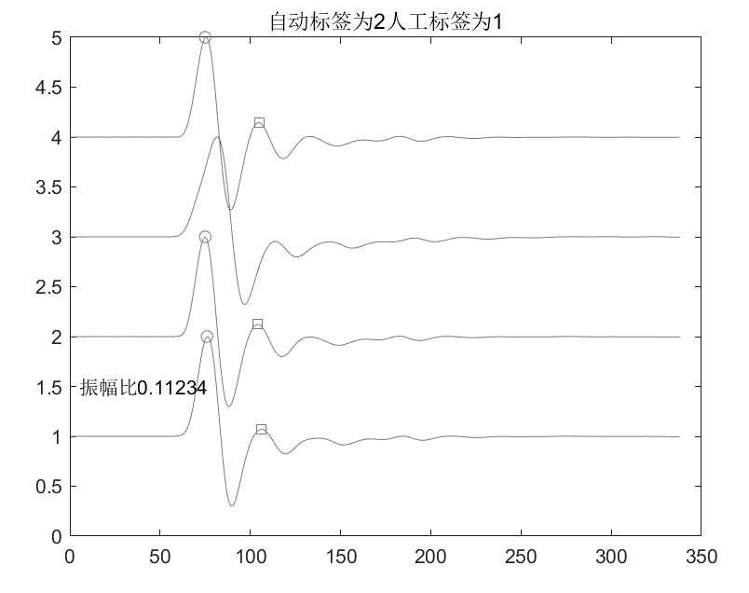 （图2-1）

（表2-2）

|  |  |
| --- | --- |
| 缺陷类型 | 分类原则 |
| I | 0.1及以下 |
| II | 0.1-0.2 |
| III | 0.2-0.4 |
| IV | 0.4以上 |

数据标定后，各类数据数量如下图所示：

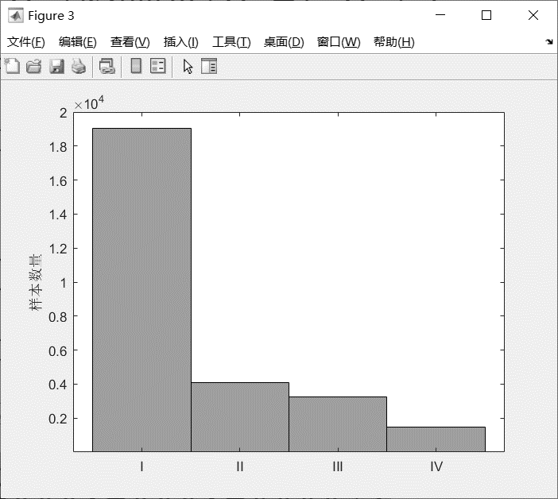

（图2-3各类型桩数据集样本序列数量）

3，数据增强

由于4类波形数据稀少，且4类波形数据数量及其不均衡，严重影响了神经网络的训练。因此，进行了不同方案的数据增强进行尝试。

1. 对4通道波形数据，随机打乱4个通道顺序，一个4通道数据裂最多变为24个4通道数据，由于最终训练效果不好，验证准确度维持在54%左右，2，3，4类波形识别准确性很低，故没有采用该方案。
2. 剔除坏道数据后进行单通道数据抽选，一个多通道数据最多变为4个单通道数据。最终获取110655条各类数据，其中第4类数据最少，仅有6000条。

4，训练和验证数据集

由于4类数据及其不均衡，将数据量最少的类数量的90%作为训练数据。随机乱序后从各类数据中各抽取5400条作为训练数据集，其余的作为验证集。数据集统计表见表（4-3）。

表（4-3）

|  |  |  |  |  |  |
| --- | --- | --- | --- | --- | --- |
| 分类 | 样本数量 |  | 扩展后最大样本数量 | 训练集 | 验证集 |
| I  II  III  IV  汇总 | 18753  4277  3280  1520  27830 |  | 17466  17022  12968  6000  110662 | 5400  5400  5400  5400  21600 | 12066  11578  7568  600  31812 |

3神经网络搭建和训练

本次模型的建立采用LSTM（长短期记忆网络）LSTM网络的核心组件是序列输入层和LSTM层。将序列输入层的输入序列或时间序列数据到网络中。一个LSTM层学习序列数据的时间步长之间的长期相关性。下图说明了用于分类的简单LSTM网络的体系结构。网络从序列输入层开始，然后是LSTM层。为了预测类别标签，网络以完全连接的层，softmax层和分类输出层结束，LSTM网络的核心组件是序列输入层和LSTM层，序列输入层将序列或时序数据输入网络中。对于分类LSTM网络，创建一个序列输入层、一个LSTM层、一个全连接层、一个softmax层和一个分类输出层（图3-1）。

Fully

Connected

LSTM

Classification

Softmax

Sequence Input

|  |  |  |
| --- | --- | --- |
| 类别 | 时域信号特征 | 幅频信号特征 |
| 1类 | 2L/C无缺陷反射波，有桩底反射波 | 桩底协振峰排列基本等距相邻频差F=C/2L |
| 2类 | 2L/C时刻前出现轻微缺陷反射波  ，有桩底反射波 | 桩底协振峰排列基本等间距，轻微缺陷产生的  协振峰与桩底协振峰之间的频差F>C/2L. |
| 3类 | 有明显缺陷反射波，其他特征介于2类—4类之间 | |
| 4类 | 2L/C时刻前出现严重缺陷反射波或周期性反射波，无桩底反射波；或因桩身浅部严重缺陷使波形出现低频大振幅衰减震动，无桩底反射波；按平均波速计算桩长明显短于设计桩长。 | 桩底协振峰排列基本等间距，相邻频差F>C/2L，无桩底协振峰；或因桩身部位严重缺损只出现单一的协振峰 |

（图3-1 LSTM构架）

将输入大小指定为单通道（输入数据的维度）只有1个输入层，指定具有 200 个隐含单元的双向 LSTM 层并输出序列的最后一个元素，最后通过包含大小为 4的全连接层后跟 softmax 层和分类层来指定类别。MiniBatch设为，指定求解器为 'adam'，梯度阈值为 1，让填充数据以使长度与最长序列相同，将序列长度指定为 'longest'。训练梯度的阈值设置为1，每训练轮数300轮存储一下当前神经网络，对验证数据集进行检验，根据反馈结果，如果没有出现过拟合，并且训练准确度在继续提升，则继续训练

由于大批量数据存储较大且序列较长，因此更适合在 GPU 上训练



（图3-2 数据集处理流程）

（表3-3 训练成果数据表格）

|  |  |  |  |  |
| --- | --- | --- | --- | --- |
| 数据集 | 数据集标签 | 正确样本数 | 样本总数 | 准确性 |
| Train | 1 | 4978 | 5400 | 0.92185 |
| Train | 2 | 4299 | 5400 | 0.79611 |
| Train | 3 | 4442 | 5400 | 0.82259 |
| Train | 4 | 4866 | 5400 | 0.90111 |
| Train | All | 18585 | 21600 | 0.86042 |
| Validation | 1 | 63273 | 69265 | 0.91349 |
| Validation | 2 | 9265 | 11622 | 0.79719 |
| Validation | 3 | 6042 | 7568 | 0.79836 |
| Validation | 4 | 532 | 600 | 0.88667 |
| Validation | All | 79112 | 89055 | 0.88835 |

5实验结果分析：

1. 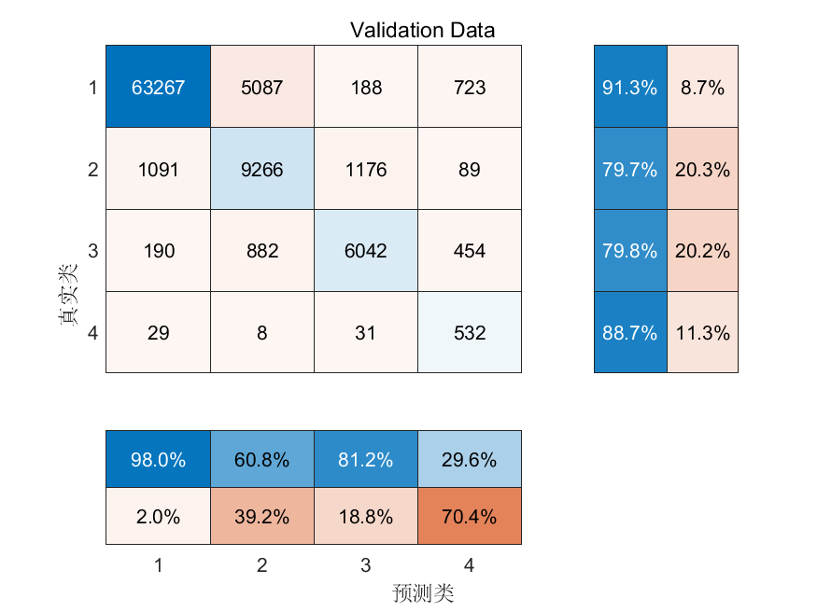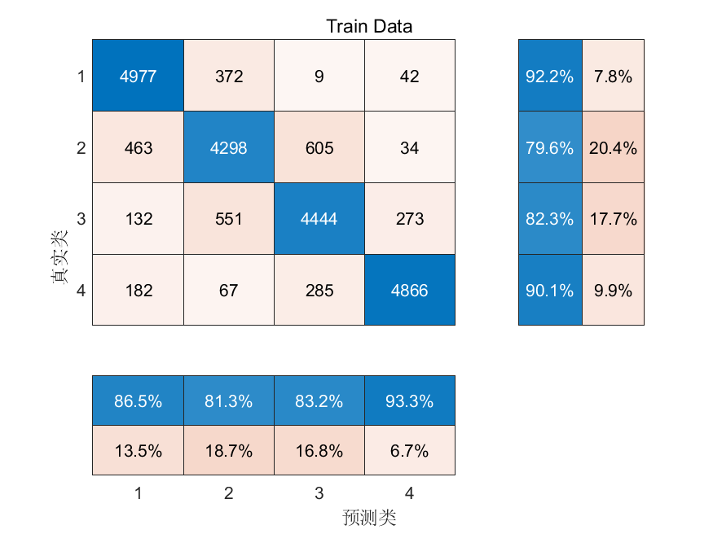本试验结合桩基现场检测与低应变反射波动检测理论进行数据分析，利用神经网络强大的搜索概括推理能力，在平台上顺利地进行了网络的建模、训练与诊断编程，成功地实现了桩基完整性的预测与诊断，预测与诊断结果与桩基现场检测数据分析结果拟和良好

（图5-1 最终训练成果）

1. 影响桩基完整性检测的因素具有复杂性和多变性，通过探讨和论述完整性检测方法及所获得检测曲线的影响因素，采用神经网络可充分考虑各因素的影响，提高预测的准确度。与其他理论性系统不同，神经网络判别系统的使用简便，这是神经网络的突出优点之一。当出现一种新的情况按原有的神经网络不能做出准确预测时，不需要全盘否定原有的网络模型，只需要将新情况的样本加入到原有的样本中，更改原有模型结构，增加相应输入神经元重新进行训练即可。经过这样的简单处理，神经网络判别系统即可达到维护和升级的目的。

3. 神经网络可将非数值型因素数量化。在本文中，通过对不同桩身类型不同缺陷形式甚至不同击振材质所获得的大量桩身曲线进行研究和分析，结合自身能力精力，最终确定采用经验规范来对桩基时频曲线图进行分类分级判断结果输出，从而使神经网络直观的对检测曲线进行预测分类分级，来协助工程技术人员参考使用。

6结论与建议

6.1结论

本文对四类桩基低应变反射波数据样本随机抽取，每类数据都选取相同的数量以降低偶然性。经过基于LSTM神经网络的模型对训练集样本训练后其预测准确性达到86%，再将验证集样本输入该神经网络模型得到验证准确性达到88%，训练效果良好，说明神经网络对于桩基低应变反射波的识别精确度较高。

仅凭直接观察我们较难判别受检测桩基的完整性，慢速而低效，但使用神经网络能快速有效识别桩基低应变反射波并对桩基进行完整性分类。所以神经网络是一种不依赖操作者经验能在施工现场对桩基快速分类的有效方法。

神经网络通过对大量训练数据的学习，从而不断提高自身对输入数据的辨识精确度。它能在现场解决用传统手段难以分析的工程技术问题，可以广泛推广运用。

6.2建议

1.在不同桩周土环境、地下水条件以及桩自身的类型等情况下神经网络应该具有一套调整系统来增强它的适应能力，可通过在大量不同地质条件下的试验结果对比研究来实现。

2.创新开发新一代的桩基动测仪，它搭载训练成功的神经网络模型，可以对工程现场测得的数据快速自动化辨别。还能持续不断的对新输入的数据进行离线和在线的学习，神经网络在对数据的训练过程中其精确度和适应性都会得到提高。

**参考文献：**

[1]高毅. 低应变法检测桩身曲线的BP神经网络识别[D].兰州大学,2012.

[2]邵广周. 缺损桩检测系统研究[D].长安大学,2003.

[3]蔡棋瑛. 基于小波分析和神经网络的桩身缺陷诊断[D].华侨大学,2001.

[4]基于反射波法的桩身完整性判别的神经网络模型[J]. 王成华,张薇. 岩土力学. 2003(06)

[5]赵洋洋,杨昌民.基于RBF神经网络对基桩完整性的预测[J].施工技术,2020,49(S1):69-72.

[6]刘明贵，岳向红，杨永波，等 . 基于 Sym 小波和 BP 神经网络的基桩缺陷智能化识［J］. 岩石力学与工程学报，2007( S1) :3484-3488.

[7] 彭立顺，蔡润，刘进波，等 . 基于遗传优化神经网络的高速公路路基沉降量预测［J］. 地震工程学报，2019，41( 1) : 124-130，207.

[8] 崔雍，楚小刚，董嘉，等 . 基于神经网络的桩基竖向承载力预测研究［J］. 铁道工程学报，2016，33( 4) : 65-69.

[9]金长宇，马震岳，张运良，等 . 神经网络在岩体力学参数和地应力场反演中的应用［J］. 岩土力学，2006( 8) : 1263-1266，1271.

[10]杨昌民，耿朋飞 . 隧道围岩变形预测的对比研究［J］. 现代隧道技术，2015，52( 5) : 67-73.

[11]宋寿鹏，阙沛文 . 基于归一化尺度计盒维数的超声波分形特征研究［J］. 应用基础与工程科学学报，2006( 1) : 121-128.

[12] 刘明贵，岳向红. 基于小波神经网络的锚杆锚固质量分析[J]. 岩石 力学与工程学报，2006，25(1)：83–87.(LIU Minggui，YUE Xianghong. Analysis of bolt′s anchoring quality based on wavelet neural network[J]. Journal of Rock Mechanics and Engineering，2006， 25(1)：83–87.(in Chinese))

[13] PAYA B A，ESAT I I. Artificial neural network based fault diagnostics of rotating machinery using wavelet transforms as a preprocessor[J]. Mechanical Systems and Signal Processing，1997，(5)：751–765.

[14] HONG G S，RAHMAN M，et al. Using neural network for tool condition monitoring based on wavelet decomposition[J]. International Journal of Machine Tools and Manufacture，1996，(5)： 551–566.

[15] MASNATA D，SUNSERI M. Neural network classification of flaws detected by ultrasonic means[J]. NDT and E International，1996， 29(2)：87–93.